ТЕХНИЧЕСКОЕ ОПИСАНИЕ КОМПЕТЕНЦИИ

«ДИЗАЙН МОДНОЙ ОДЕЖДЫ И АКСЕССУАРОВ»

Региональный чемпионат BabySkills
среди дошкольных образовательных учреждений
Республики Татарстан



ОГЛАВЛЕНИЕ

- Название и описание профессиональной компетенции
- Специфика стандарта (WSSS)
- Конкурсное задание
- Оценка выполнения модулей конкурсного задания
- Инфраструктурный лист
- Техника безопасности
- План застройки соревновательной площадки
- Приложение 1 Примерное задание «Найди лишний предмет»
- Приложение 2 Карта по определению свойства материала
- Приложение 3 Смета расходного материала по компетенции

1. Название и описание профессиональной компетенции

1.1. Название профессиональной компетенции: «Дизайн модной одежды и аксессуаров»

1.2. Описание профессиональной компетенции

Дизайнер одежды занимается проектированием и созданием нарядов, соответствующих современным модным тенденциям. Дизайнер – специальность, которая включает в себя обязанности художника-модельера и конструктора.
Эта профессия прекрасно подходит творческим личностям, которые искренне интересуются модой во всех ее проявлениях, имеют хороший художественный вкус и навыки рисования, а также не боятся монотонной работы.
Должность дизайнера одежды востребована в швейных фабриках, ателье, дизайнерских мастерских и домах моды.
Создавая одежду, дизайнер использует свое знание материалов и аксессуаров, модных тенденций, тенденций в области цвета, работает с параметрами и требованиями заказчика, чей заказ он выполняет.
Профессионалы модных технологий, кроме дизайна одежды занимаются еще и построением выкройки, кройкой и пошивом изделий.
Требования к данной профессии включают в себя: знание модных тенденций, творческий склад ума, воображение.

1.3. Основополагающие документы

Поскольку данное Техническое описание содержит лишь информацию, относящуюся к соответствующей профессиональной компетенции, его необходимо использовать совместно со следующими документами:

- Проектная документация BabySkills, утвержденная зам. Менеджером компетенции Дошкольное воспитание Э.Э.Ульянова (город Казань);
- Регламент проведения регионального чемпионата Babyskills в Республике Татарстан;
- ФГОС дошкольного образования;
- Инструкция по охране труда и технике безопасности.

2.СПЕЦИФИКАЦИЯ СТАНДАРТА (WSSS)
(перечень представлений и практических умений,
которые должен продемонстрировать участник в рамках выбранной компетенции)

Компетенция «Дизайнер одежды»

№ | Skill-перечень
Раздел 1. Соблюдение санитарных норм и правил профилактики травматизма, обеспечение охраны жизни и здоровьядетей
1.1. | Участник должен знать и понимать:  - правила безопасной работы с колющими/режущими предметами, используемыми в профессии: ножницами, иглами, булавками;  - и эксплуатации инструментов, необходимых для работы (ножницы, иглы, булавки);  - правила личной гигиены, специфичные для данной профессии: чистые руки, чистая одежда, убранные волосы;  - правила соблюдения чистоты и порядка на рабочем месте;  - правила работы с клеем для тканей.
1.2. | Участник должен уметь:  - соблюдать правила безопасной работы с колющими/режущими предметами, используемыми в работе: ножницами, иглами, булавками;  - соблюдать правила хранения и эксплуатации инструментов, необходимых для работы (ножницы, иглы, булавки);  - соблюдать правила личной гигиены, специфичные для данной профессии: чистые руки, чистая одежда, убранные волосы, отсутствие украшений;  - соблюдать чистоту и порядок на рабочем месте в ходе выполнения работ и по их завершению;  - соблюдать правила работы с клеем для тканей.
Раздел 2. Первоначальные знания о профессии
2.1. | Участник должен знать и понимать:  - социальную значимость профессии;  - профессиональную терминологию, соответствующую профессии (фурнитура, декорирование, дизайн, приколоть, пришить);  - виды инструментов (измерительные, для обработки материалов, для ухода за тканями);  - перечень профессиональных умений (выбор соответствующего материала, изготовление украшений, способы крепления к одежде);  - виды классификаций одежды (женская, мужская, детская, нарядная, повседневная, рабочая, домашняя, зимняя, летняя, демисезонная, спортивная);  - материалы/ткани, их характеристики, свойства (сменяемость, прочность, осыпаемость, растяжимость);  - виды галантерейных изделий/фурнитуры: нитки, застежки-молнии, пуговицы, кнопка, ремень, их применение;  - правила работы с тканями (фетр плотный, фетр на самоклеящейся основе, трикотаж, хлопчатобумажные, шелк), с декоративными материалами (пайетки, шнурки, бусины, полубусины, стразы), изобразительными материалами (фломастеры, карандаши), бумагой, двусторонним скотчем.
Раздел 3. Первоначальные умения в области профессии

3.1. | Участник должен уметь:  - пользоваться терминологией, соответствующей профессии (фурнитура, декорирование, дизайн);  - различать виды инструментов (измерительные, для обработки материалов, для ухода за тканями);  - выбирать соответствующий материал, изготавливать украшения, способы крепления к одежде, оформлять и декорировать одежду;  - различать виды классификаций одежды (женская, мужская, детская, нарядная, повседневная, рабочая, домашняя, зимняя, летняя, демисезонная, спортивная);  - различать материалы/ткани по свойствам (сминаемость, прочность, осыпаемость, растяжимость, драпируемость);  - различать виды галантерейных изделий/фурнитуры: нитки, застежки-молнии, пуговицы, кнопка, ремень, их применение;  - выбирать и подбирать подходящие ткани и фурнитуру для создания украшения в соответствии с заданными условиями.
Раздел 4. SoftSkills (сквозные представления, умения)

4.1. | Участник должен знать и понимать:  - культурные нормы взаимодействия со сверстниками и взрослыми;  - правила конкурса (не общаться на соревновательной площадке, соблюдать отведенное для задания время, не покидать рабочее место во время выполнения задания, в случае необходимости обращения к экспертам поднимать руку);  - культурные нормы организации собственной деятельности (аккуратность, рациональность использования материалов, соблюдение чистоты и порядка на рабочем месте);  - правила работы с клеем: намазывать приклеиваемую деталь на клеенке, пользоваться кистью при размазывании клея по поверхности детали; прижимать приклеиваемую деталь и убирать лишний клей с детали салфеткой;  - правила работы с фломастерами: не надавливать на грифель, закрывать колпачком по завершении пользования;  - цифры от 1 до 5.
4.2. | Участник должен уметь:  - презентовать себя и свой продукт (называть своё имя, фамилию; представить продукт своей деятельности в соответствии с алгоритмом его выполнения; способ его изготовления);  - взаимодействовать со взрослыми и сверстниками в соответствии с культурными нормами;  - соблюдать правила конкурса;  - организовывать собственную деятельность в соответствии с условием задания и культурными нормами;  - анализировать, сравнивать, классифицировать, обобщать, устанавливать причинно-следственную связь между предметами и объектами окружающего мира;  - правильно пользоваться клеем: намазывать приклеиваемую деталь на клеенке (подложке); прижимать приклеиваемую деталь и убирать лишний клей с детали салфеткой;  - правильно пользоваться фломастерами: не надавливать на грифель, закрывать колпачком по завершении пользования;  - графически изображать цифры от 1 до 5.

3. КОНКУРСНОЕ ЗАДАНИЕ

3.1. Конкурсное задание выполняется по модулям. Каждый модуль оценивается отдельно. Конкурс включает в себя выполнение заданий, связанных с осведомленностью участника о профессии «Дизайнер одежды», изготовлением и презентацией декоративных элементов одежды и предметов одежды в соответствии с конкурсным заданием.

3.2. В ходе Чемпионата Участник выполняет задания трех модулей:
- модуль А образовательный, включающий задания из области первоначальных представлений о профессии; выбор инструментарии; классификация одежды.
- модуль В социально-коммуникативный – презентация себя и своего продукта.
- модуль С продуктивной деятельности, включающий задания по демонстрации первоначальных умений в области профессии. Выбор заданий осуществляется путем жеребьевки из числа трех модулей.

3.2. Конкурсное задание имеет следующие модули:

Модуль А (образовательный) – «Что я знаю о профессии «дизайнер одежды»?»
Модуль В (социально-коммуникативный) – презентация себя и своего продукта.
Модуль С (продуктивный)– изготовление декоративных элементов и одежды / «Укрась футболку картинкой, выполненной из фетровых заготовок разных геометрических форм и пуговиц»/ «Изготовь для рюкзака украшение - брелок «Веселые мордочки»».

Модуль А. «Что я знаю о профессии «Дизайнер одежды»»

Цель: демонстрация участником элементарных представлений о компетенции «Дизайнер одежды» посредством выполнения 3 дидактических заданий познавательной направленности.

Лимит времени на выполнение каждого из заданий: 5 мин.
Лимит времени на представление задания: не предусмотрен

Алгоритм выполнения задания:
- выслушать задание;
- рассмотреть материалы к заданию;
-выполнить задание в установленный лимит времени;
- убрать в конверт готовое задание;
-убрать рабочее место.

Ожидаемый результат: продемонстрированы элементарные представления о компетенции «Дизайнер одежды» в процессе выполнения 2 дидактических заданий познавательной направленности.

Задание 1. Представление о профессии по средствам беседы «Что ты знаешь о профессии дизайнер одежды и ее социальная значимость?»

Цель: демонстрация элементарных представлений о профессии «Дизайнер одежды»
Лимит времени на выполнение задания: не предусмотрен.
Лимит времени на представление задания: 5 мин.

Алгоритм выполнения задания:
- выслушать задание;
- ответить на вопросы экспертов;
- рассказать о профессии.

Примерный перечень вопросов:
- Кто такой дизайнер одежды?
- Кому подойдет данная профессия?
- Где можно работать дизайнером одежды?
- Где учат на дизайнера одежды?
- Каких знаменитых дизайнеров ты знаешь?
- Какую пользу приносит дизайнер одежды?

Ожидаемый результат: демонстрирует элементарные представления о профессии в процессе диалога.

Задание 2. «Что лишнее?»

Цель: демонстрация умения выделять лишний предмет.
Лимит времени на выполнение задания: 5 мин.
Лимит времени на представление задания: не предусмотрен.

Алгоритм выполнения задания:
- выслушать задание;
- достать из конверта с номером «1» и разложить на столе материал;
- выполнить задание (выделить «лишний» предмет в ряду и зачеркнуть его);
- убрать в конверт карточку с выполненным заданием, материалы для работы;
- убрать рабочее место.
(примерный перечень предметов необходимых дизайнеру одежды представлено в Приложении 1)

Ожидаемый результат: участник демонстрирует элементарные представления об инструментах, необходимых для работы дизайнера.

Задание 3. «Определи свойства материала»

Цель: демонстрация умения исследовать и определять свойства материалов (сминаемость, прочность, осыпаемость, растяжимость, драпируемость).
Лимит времени на выполнение задания: 5 мин.
Лимит времени на представление задания: не предусмотрен.

Алгоритм выполнения задания:
- выслушать задание;
- достать из конверта с номером «2» и разложить на столе материал;
- исследовать предложенный образец ткани доступными методами (смять в руке, растянуть, присборить, разорвать, оценить край образца на осыпаемость) и определить его свойства;
- отметить в таблице на карточке любым знаком соответствующие выявленным свойствам образца ячейки;
- убрать в конверт карточку с выполненным заданием, материалы для работы;
- убрать рабочее место.
(пример таблицы представлен в Приложении 2)

Ожидаемый результат: участник демонстрирует элементарные представления о свойствах материалов, способах их исследования.

Варианты заданий для жеребьевки:
Вариант 1. Трикотажная ткань.
Вариант 2. Шёлковая ткань.
Вариант 3. Фетр.

Модуль В. социально-коммуникативный
Цель: Демонстрация умения презентовать себя и продукт.
Лимит времени на выполнение задания: не предусмотрено.
Лимит времени на представление задания: до 5 мин.

Алгоритм выполнения задания:
- поприветствовать;
- представиться;
-презентовать продукт своей деятельности в соответствии с алгоритмом его выполнения; способ его изготовления.

Ожидаемый результат: презентация себя и продукт своей деятельности в соответствии с алгоритмом его выполнения и способом изготовления.

Модуль С «Укрась футболку картинкой, выполненной из фетровых заготовок разных геометрических форм и пуговиц»

Цель: демонстрация умения декорировать белую футболку картинкой, созданной из предложенных фетровых заготовок разных геометрических форм, пришивая пуговицы к картинке и приклеивая ее к футболке.

Лимит времени на выполнение задания – 25 минут.
Лимит времени на представление задания – не предусмотрен.

Алгоритм выполнения задания
- выслушать задание;
- ознакомиться с картой задания;
- ознакомиться с предложенными декоративными материалами;
- определиться с образом картинки;
- выбрать материал в соответствии с вариантом задания;
- разложить картинку на подложку;
- разложить футболку на столе;
- положить подложку внутрь футболки;
- пришить пуговицы к заготовкам из фетра (по замыслу участника);
- перенести детали картинки на футболку и закрепить их с помощью клея;
- привести в порядок рабочее место;
- поднять руку и сообщить о выполненном задании.

Ожидаемый результат: ребенок декорирует белую футболку картинкой, созданной из предложенных фетровых заготовок разных геометрических форм, пришивает пуговицы к картинке и приклеивает ее к футболке.

Варианты задания для жеребьевки:

Вариант 1. Фетр не менее 4 деталей (из них 1 круг), 2 пуговицы, расположение картинки по центру футболки.
4+

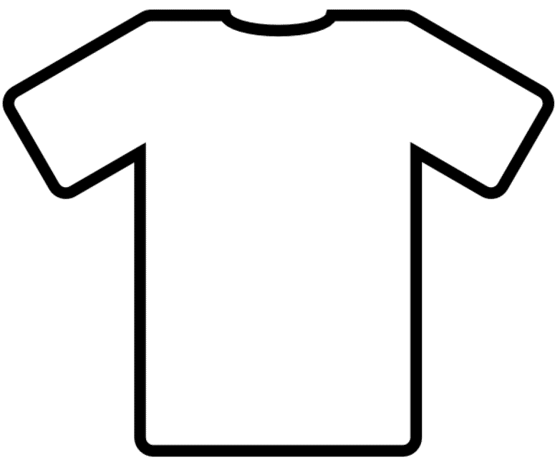
4+

Вариант 2. Фетр не менее 4 деталей (из них 1 прямоугольник), 2 пуговицы, расположение картинки справа сверху.

4+

Вариант 3. Фетр не менее 4 деталей (из них 2 квадрата), 2 пуговицы, расположение картинки слева сверху.
4+

3.3. В день, предшествующий дню проведения Чемпионата, Главный эксперт проводит жеребьевку участников, определяет 30% изменения заданий.

3.4. Участники при выполнении модуля получают одинаковый набор с декоративными материалами в соответствии с 30% задания. Во время чемпионата разрешается использовать материалы тулбокса согласно перечню.

3.5. Чемпионат длится 2 часа. На выполнение участником каждого модуля и демонстрацию выполненного задания отводится не более 30 минут. При выполнении инструментального модуля время распределяется согласно описанию выполнения задания.

4. оценка выполнения МОДУЛЕЙ КОНКУРСНОГО ЗАДАНИЯ

4.1. Выполненные участниками конкурсные задания оцениваются в соответствии с разработанными критериями, принятыми на основании требований к компетенции (профессии), определяемых данным Техническим описанием. Каждый выполненный модуль оценивается отдельно.Все баллы и оценки регистрируются в индивидуальных оценочных листах, которые заполняются группой экспертов и сдаются для подведения итогов главному эксперту.Результатом выполнения участником каждого конкурсного задания является среднее арифметическое суммы баллов, выставленных всеми экспертами по всем критериям конкурного задания.

4.2. Удельный вес модулей.
В данном разделе определены критерии оценки и количество начисляемых баллов (измеримая оценка).

4.3. Критерии оценки

Модуль А. «Что я знаю о профессии «Дизайнер одежды»»

№ п/п | Наименование критерия | Конкретизация критерия | Максимально | Фактически
 |  |  |  | 1 | 2 | 3 | 4 | 5
1. | Соблюдение санитарных норм и правил профилактики травматизма, обеспечение охраны жизни и здоровья детей |  | 0.3
1.1 | Соблюдение правил безопасного поведения при выполнения задания | Не берет в рот фломастер, карандаш, не допускает попадания предметов в глаза; | 0,15
1.1 |  | Соблюдает правильную осанку во время сидения на стуле, не раскачивается на стуле | 0,15
2. | Первоначальные знания о профессии |  | 2
2.1. | Владение представлениями о профессии и ее социальной значимости | 1,0 – ответил на все вопросы полным и развернутым предложением назвал 3х и более дизайнеров;  0,8– ответил на 1 вопрос меньше, чем требовалось;  0,6- ответил на 3 вопроса;0  0,4- ответил на 2 вопроса,  0,2- ответил на 1 вопрос;  0 – ответил на все вопросы неправильно. | 1 | х
2.2 | Владение элементарными представлениями об инструментах, материалах, необходимых в работе дизайнера | Выделяет предмет, лишний по существенным признакам среди набора инструментов и фурнитуры инструментов | 0,5 |  | х
2.3 | Владение элементарными представлениями о свойствах материалов, способах их исследования | Правильно определяет свойство материала – сминаемость | 0,1 |  |  |  | х
2.3 |  | Правильно определяет свойство материала - прочность | 0,1 |  |  |  | х
2.3 |  | Правильно определяет свойство материала - осыпаемость | 0,1 |  |  |  | х
2.3 |  | Правильно определяет свойство материала - растяжимость | 0,1 |  |  |  | х
2.3 |  | Правильно определяет свойство материала - драпируемость | 0,1 |  |  |  | х
3. | SoftSkills (сквозные представления, умения) |  | 0,7
 | Соблюдает чистоту и порядок на рабочем месте | Использует при необходимости влажные салфетки для рук, наводит порядок после выполнения задания. | 0,2 | х
 | Владение культурными нормами | Соблюдает правила конкурса (поднимает руку для вопроса, не кричит с места, выполняет работу аккуратно, не общается с другими детьми на соревновательной площадке, начинает и заканчивает выполнять задание по сигналу). | 0,5 | х
 | ИТОГО |  | 3

Модуль В Социально-коммуникативный.
№ п/п | Наименование критерия | Конкретизация критерия | Максимально |  | Фактически
1. | Социально коммуникативный |  | 3
1.1. | Поприветствовать экспертов. | Слова приветствия. Использование художественного слова.  Ребенок представляется | 0.25  0.25  0,25
1.3. | Презентация продукта | Умеет составить повествовательный рассказ о своей работе 5-6 предложениями | 1
1.4. | Использование терминологии | 0,75 Называет декоративный от 4/ 5 наименований используемого материала в работе и способы крепления и соединения  0,50 Называет 3 наименования используемого материала в работе и способы крепления и соединения  0,25 Называет 1/ 2 наименования используемого материала в работе и способы крепления и соединения  0- если не назвал ни одного используемого материала и способов соединения. | 0,75
 |  | Итого | 3

Модуль С (инструментальный) – «Укрась футболку картинкой, выполненной из фетровых заготовок разных геометрических форм и пуговиц»

№ п/п  O|S | Наименование критерия | Конкретизация критерия | Максимально | Фактически
1. | Соблюдение санитарных норм и правил профилактики травматизма, обеспечение охраны жизни и здоровья детей |  | 2, 5
1.1.  O | Соблюдение правил безопасной работы с колющими/режущими предметами, используемые в дизайне одежды: ножницами, иглами. | Ножницы держит в ведущей руке кольцами к себе. | 0,25
1.1.  O |  | Не берет пуговицы, нитки, иголку и ножницы в рот. | 0,25
1.1.  O |  | Ножницы и иглу не подносит близко к лицу, глазам, не делает резких движений руками. | 0,5
1.1.  O |  | Обрезает нитку ножницами. | 0,2
1.2.  O | Соблюдение правил хранения и эксплуатации инструментов, необходимых для работы | Острие ножниц в нерабочем состоянии держит сомкнутыми. | 0,25
1.2.  O |  | Иголку после работы втыкает в игольницу | 0,25
1.3.  O | Соблюдение правил работы с клеем для тканей. | Протирает руки после использования клея | 0,2
1.3.  O | Соблюдение правил работы с клеем для тканей. | Не берет в рот, не нюхает. | 0,2
1.3.  O | Соблюдение правил работы с клеем для тканей. | После окончания работы закрывает клей колпачком. | 0,2
 | Соблюдение правил работы с клеем для тканей. | Использует подставку для кисти | 0,2
2. | Первоначальные умения в области профессии |  | 4, 5
2.1. O | Умение выбирать предметы в соответствии с заданием | 1- использует ВСЕ предметы в соответствии с картой задания (пуговицы, геометрические фигуры)  0,6 – не использует один предмет из карты задания (пуговицы, геометрические фигуры)  0,2 – не использует 2 предмета из карты задания ((пуговицы, геометрические фигуры) | 1
2.2 O | Владение способами работы с тканями (приклеивание, пришивание) | Пришивает пуговицы в соответствии с заданными условиями | 0,50
2.2 O |  | Использует кисть для равномерного нанесения клея | 0,25
2.2 O |  | Аккуратно (не выходя за границы) наносит клей на заготовки. | 0,25
2.2 O |  | Использует правильное количество клея. Лишний клей убирает салфеткой. | 0,25
2.2 O |  | Приём приклеивания выполняет с помощью салфетки. | 0,25
2.3  O | Умение оформлять и декорировать футболку | Выбрал геометрические фигуры из фетра в соответствии с размером задуманной картинки | 0,25
2.3  O | Умение оформлять и декорировать футболку | Правильно располагает геометрические фигуры относительно друг друга | 0,25
2.3  O | Умение оформлять и декорировать футболку | Приклеил картинку на футболку в соответствие с заданными условиями (расположение рисунка) | 0,25
2.4  O | Выполнение правил при работе с  инструментами | Использует подложку при  декорировании футболки | 0,25
2.5 O |  | Использует прищепки для  закрепления футболки | 0,25
2.6 J | Аккуратность выполнения работы | Работа выполнена чисто без  помарок | 0,25
2.7 J | Творческий подход | Использовал дополнительные элементы для создания гармоничного образа | 0,25
2.8 J | Оригинальность идеи оформления футболки | Проявил творческий подход | 0,25
3. | SoftSkills (сквозные представления, умения) |  | 2
3.1 O | Соблюдение правил конкурса | Не общается на площадке с другими участниками | 0,5
3.1 O | Соблюдение правил конкурса | 1- Действует в соответствии с инструкцией эксперта  0,25 частично | 0,5
3.1 O | Соблюдение правил конкурса | Укладывается во времени | 0,5
3.2.O | Поддержание чистоты и порядка на рабочем месте | На протяжении всего конкурсного задания | 0,25
3.2.O | Поддержание чистоты и порядка на рабочем месте | Рабочее место убрано в конце конкурсного задания | 0,25
 | ИТОГО |  | 9

5. ИНФРАСТРУКТУРНЫЙ ЛИСТ

РАБОЧАЯ ПЛОЩАДКА УЧАСТНИКОВ
№ | Наименование | Технические характеристики | Единица измерения | Количество
 |  |  |  | на 1 участника | на всех участников
Зона проведения конкурсного задания. Модуль А.
Техническое оборудование
1 | Ноутбук | С программой «таймер» | шт | - | 1
Расходные материалы
2 | Конверт № 1 | Бумажный, формата А4, с номером 1 на лицевой стороне | шт | 1 | 5
3 | Карточка задания | С номером 1 в верхнем правом углу | шт | 1 | 5
5 | Конверт № 2 | Бумажный, формата А4, с номером 2 на лицевой стороне | шт | 1 | 5
7 | Карточка задания | С номером 2 в верхнем правом углу | шт | 1 | 5
8 | Лоскут ткани | Фетр 10х15 см | шт | 1 | 5
8 | Лоскут ткани | Трикотажная ткань 10х15 см | шт | 1 | 5
8 | Лоскут ткани | Шелковая ткань 10х15 см | шт | 1 | 5
Мебель
9 | Стол детский | Прямоугольный, двухместный, регулируемый по высоте – 52 см. Размеры: 1000х550 мм  Цвет: желтый. | шт | 1 | 5
10 | Стул детский | Квадратный, регулируемый по высоте – 30 см.  Размеры: 300х260 мм  Цвет: желтый | шт | 1 | 5
Зона проведения конкурсного задания Модуль В.

Техническое оборудование
1 | Ноутбук | С программой «таймер» | шт | - | 1
2 | Карта заданий | 3 варианта | шт | 3 | 15
Мебель
3 | Стол детский | Круглый, одноместный регулируемый по высоте – 52 см.  Диаметр: 80 мм  Цвет: желтый. | шт | 1 | 5
4 | Стул детский | Квадратный, регулируемый по высоте – 30 см.  Размеры: 300х260 мм  Цвет: желтый | шт | 1 | 5
КОМНАТА ЭКСПЕРТОВ
Техническое оборудование
1 | Компьютер |  | шт | 1 | 1
2 | Принтер | Лазерный | шт | 1 | 1
Расходные материалы
3 | Бумага | Формат А4 | уп | 1 | 1
4 | Ручка | Шариковая, синие чернила | шт | 1 | 3
5 | Вода | Питьевая, б/газа | бут | 1 | 3
6 | Стаканчик одноразовый | Пластик | шт | 3 | 6
Мебель
7 | Комплект офисной мебели | Материал: ЛДСП  Цвет: орех | шт | 1 | 1
8 | Стул офисный | Каркас: металл  Цвет: коричневый  обивка – кож.зам,.\ | шт | 1 | 3
ТУЛБОКС УЧАСТНИКА

1 | Иголка | С большим ушком (длинной 7 мм) | шт | 1 | -
2 | Нитки швейные | полиэстеровые бытовые 40/2 черные и белые | шт | 2 | -
3 | Ножницы | металлические, с пластмассовыми ручками, с закругленными концами | шт | 1 | -
4 | Игольница декоративная | Материал: поролон | шт | 1 | -
5 | Подложки | Материал: пластиковые  Формата А4 | шт | 1 | -
6 | Зажим канцелярский | Зажим 32 мм (6 шт) | шт | 6 | -
7 | Футболка | Белая х/б  рост: 122-124 | шт | 1 | -
8 | Клей - канцелярский BRAUBERG предназначен для склеивания бумаги, картона и ткани | Тюбик 125 мл. | шт | 1 | -
9 | Кисть для клея | Кисть для клея | шт | 1 | -
 | Подставка для кисти | Картонная/пластиковая | шт | 1 | -
10 | Прямоугольник | Материал: фетр  Размеры: 10х7 см  Цвет: зеленый | шт | 2 | -
11 | Прямоугольник | Материал: фетр  Размеры: 6х3 см  Цвет: красный | шт | 2 | -
12 | Круг | Материал: фетр  диаметр: 10 см  Цвет: голубой | шт | 2 | -
13 | Круг | Материал: фетр  диаметр: 4 см  Цвет: желтый | шт | 2 | -
14 | Треугольник | Материал: фетр  Размеры: 10х5х5 см  Цвет: оранжевый | шт | 1 | -
15 | Квадрат | Материал: фетр  Размеры: 10х10 см  Цвет: синий | шт | 1 | -
16 | Овал | Материал: фетр  Размер: 5х10 см  Цвет: коричневый | шт | 1 | -
17 | Пуговица  (2 отверстия) | Материал: пластик  Диаметр: 20/22/25 мм  Цвет: черный | шт | 2 | -
18 | Пуговица  (2 отверстия) | Материал: пластик  Диаметр: 20/22/25 Цвет: белые | шт | 2 | -
20 | Стразы самоклеящиеся | Цветные/ круглые | уп | 1 | -
21 | Набор фломастеров | Цветные 12 шт | уп. | 1 | -
22 | Салфетки бумажные | Бумажные | уп | 1 | -
23 | Салфетки влажные для рук | Влажные | уп. | 1 | -
24 | Контейнер пластиковый | контейнер, 37,5х21х14 см, 11 л, универсальный, с крышкой, пластик | шт | 1 | -

6. ТЕХНИКА БЕЗОПАСНОСТИ.
6.1. К самостоятельному выполнению конкурсного задания по компетенции «Дизайнер одежды» допускаются участники 6-7 лет, прошедшие инструктаж по охране труда; имеющие необходимые навыки по эксплуатации инструмента.
6.2. К участию в Skill-модуле Чемпионата допускается воспитанник ДОУ вместе с тренером-наставником, имеющим в наличии:
- справку (заверенную печатью и личной подписью руководителя ДОУ) о наличии в возрастной группе ДОУ благоприятной эпидемиологической обстановки на день проведения соревнований;
- справку о состоянии здоровья ребенка (заверенную личной подписью медицинского работника, печатью и личной подписью руководителя ДОУ) на день проведения соревнований;
- письменное согласие родителей на участие ребенка в Skill-модуле Чемпионата.
6.3. Участники и тренеры-наставники обязаны соблюдать правила техники безопасности в ходе проведения Чемпионата, обеспечивать порядок и чистоту на рабочих местах участников. В случае нарушений техники безопасности, допущенных участником в ходе выполнения и (или) демонстрации конкурсного задания, главный эксперт имеет право приостановить работу участника либо отстранить участника от выполнения конкурсного задания.
6.4. Ответственность за жизнь и здоровье участников во время проведения Чемпионата возлагается на Организатора.
6.5. При несчастном случае или внезапном ухудшении физического состояния ребенка тренеру-наставнику необходимо сообщить о случившемся представителям Оргкомитета, которые должны принять меры по оказанию ребенку медицинской помощи.
6.6. Все помещения соревновательной площадки должны быть оснащены первичными средствами пожаротушения.
6.7. При возникновении пожара или задымления Организатору следует немедленно сообщить об этом в ближайшую пожарную часть, организовать эвакуацию людей, приступить к тушению пожара имеющимися средствами пожаротушения.
6.8. Организатор обеспечивает медицинское сопровождение Чемпионата: формирование аптечки для оказания первой медицинской помощи, дежурство медицинского работника на соревновательной площадке.
6.9. Организатор обеспечивает ограниченный доступ посторонних лиц на Чемпионата.
6.9. Участник для выполнения конкурсного задания использует следующие инструменты:

Наименование инструмента
использует самостоятельно | использует под наблюдением эксперта или назначенного ответственного лица (волонтера) старше 18 лет
Ножницы | -
Иглы | -

6.10. Применяемые во время выполнения конкурсного задания средства индивидуальной защиты: обувь – безопасная закрытая обувь с зафиксированной пяткой.
6.11. Знаки безопасности, используемые на рабочем месте, для обозначения присутствующих опасностей:
- F 04 Огнетушитель 

- Телефон для использования при пожаре
- E22 Указатель выхода
- E 23 Указатель запасного выхода
- EC 01 Аптечка первой медицинской помощи 

6.12. На соревновательной площадке должна находиться аптечка первой помощи, укомплектованная изделиями медицинского назначения, необходимыми для оказания первой помощи.
6.13. Ежедневно, перед началом выполнения конкурсного задания, в процессе подготовки рабочих мест Участников, Организатор обязан:
- осмотреть и привести в порядок рабочее место, средства индивидуальной защиты;
- убедиться в достаточности освещенности;
- проверить (визуально) правильность подключения инструмента и оборудования в электросеть;
- подготовить необходимые для работы материалы, приспособления, и разложить их на свои места,
- проверить правильность установки стола, стула, положения оборудования и инструмента, при необходимости устранить неисправности до начала прихода Участников на соревновательную площадку.
6.14. При выполнении конкурсных заданий и уборке рабочих мест Участнику:
- необходимо быть внимательным, не отвлекаться посторонними разговорами и делами, не отвлекать других участников;
- соблюдать настоящую инструкцию;
- соблюдать правила эксплуатации оборудования, механизмов и инструментов, не подвергать их механическим ударам, не допускать падений;
- поддерживать порядок и чистоту на рабочем месте;
- рабочий инструмент располагать таким образом, чтобы исключалась возможность его скатывания и падения;
- использовать материалы и оборудования только по назначению;
- выполнять конкурсные задания только исправным инструментом;
- содержать рабочее место в чистоте,
- при работе с ножницам соблюдать осторожность, беречь руки от порезов.
- при работе с ножницами, иглами, соблюдать осторожность.
- при перерывах в работе класть ножницы лезвием от себя, иглу в игольницу, булавку в контейнер
- Во время работы с ножницами, иглой, булавкой не допускается:
- производить резкие движения;
- не ходить по аудитории и не наклоняться;
- работать с колющими предметами на рабочем столе.

6.15. При неисправности инструмента и оборудования – прекратить выполнение конкурсного задания и сообщить об этом Эксперту поднятием руки.

6.16. После окончания работ Участник обязан:
- привести в порядок рабочее место;
- инструмент убрать в специально предназначенное для хранений место;
- поднять руку, сообщить эксперту об окончании работы.

7. ПЛАН ЗАСТРОЙКИ СОРЕВНОВАТЕЛЬНОЙ ПЛОЩАДКИ
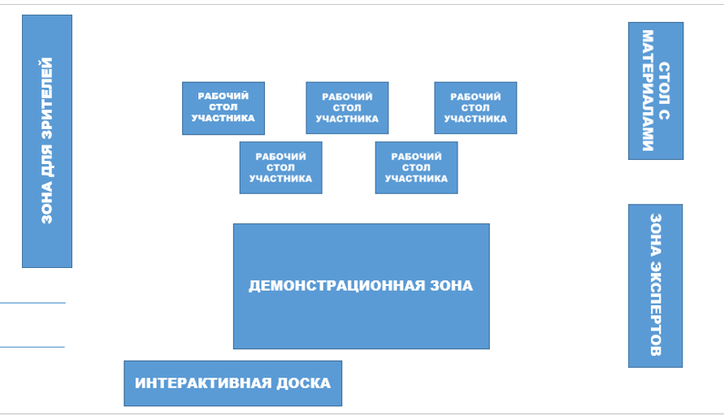
ПРИЛОЖЕНИЕ 1.
Зона техперсонала
План проведения
регионального чемпионатаBabySkills
среди воспитанников дошкольных образовательных организаций
Республики Татарстан
по компетенции «ДИЗАЙН МОДНОЙ ОДЕЖДЫ И АКСЕССУАРОВ»

Площадка проведения:
Адрес места проведения:
Дата проведения:
Участники: воспитанники 5-7 лет:
Количество участников: 5 человек

День | Время | Вид активности
27.04.2019 | 8.30 – 8.50 | Сбор и регистрация участников
27.04.2019 | 9.00 – 9.10 | Церемония открытия Чемпионата
27.04.2019 | 9.10 - 9.15 | Инструктаж тренеров-наставников и участников по ТБ и ОТ
27.04.2019 | 9.15 – 9.45 | Демонстрация конкурсного задания (в соответствии с жеребьевкой) по модулю А
27.04.2019 | 9.45 – 9.55 | Перерыв
27.04.2019 | 9.55 – 10.30 | Выполнение и демонстрация конкурсного задания (в соответствии с жеребьевкой) по модулю В
27.04.2019 | 10.30 – 10.45 | Перерыв. Второй завтрак
27.04.2019 | 10.45 – 11.10 | Демонстрация модуля С
27.04.2019 | 11.10- 12:30 | Игровая пауза
27.04.2019 | 11.10– 12.30 | Работа экспертов, подведение итогов
27.04.2019 | 12.30 – 13.00 | Церемония закрытия Skill-модуля Чемпионата
Приложение 1

Примерный перечень предметов необходимых дизайнеру одежды в работе.
«Найди лишний предмет»


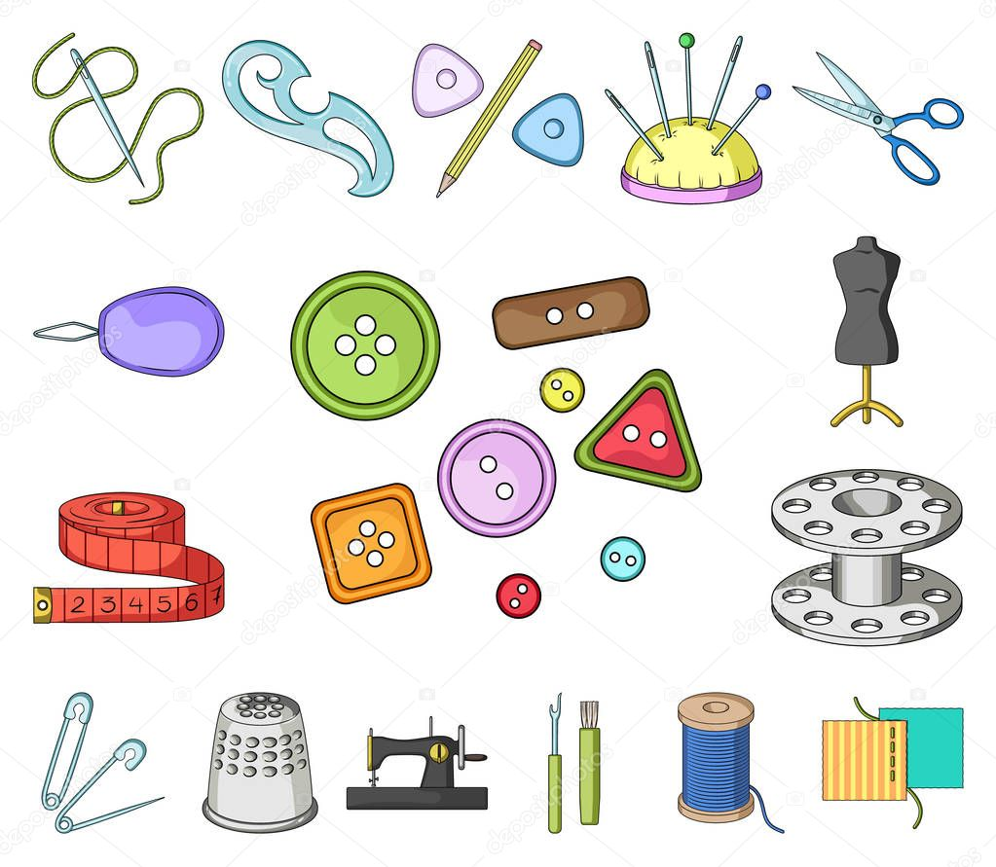

Приложение 2

Работа с картой по определению свойства материала

 | 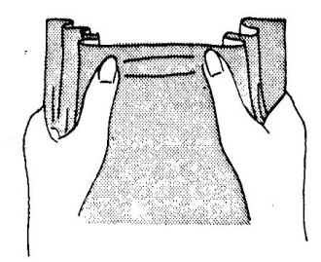 | 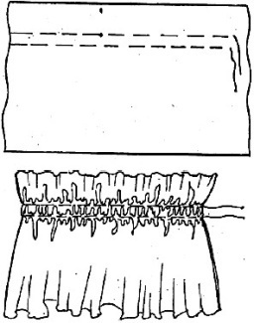 | 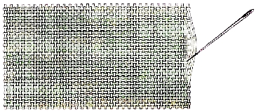 | 

Приложение 3

Список расходных материалов по компетенции «Дизайнер одежды и аксессуаров»

№ | Наименование | Ссылка на сайт с техническим описанием | Ед. изм. | Цена за единицу измерения | Кол-во на всех участников на площадке  (5 учас-ов) | Стоимость
Расходные материалы
 | Бумага Формат А 4 | https://inotonshop.ru/shop/bumaga-belaya-klassov-a-v-s/bumaga-ofisnaya-a4-klass-c-svetocopy-classic-80-gm2-500-l-international-paper-belizna-146-cie/?utm_source=cpc_yandex_market&utm_medium=cpc&utm_term=82187&utm_content=82187&utm_campaign=10942&ymclid=16135623209875675167700001 | уп | 236,00 | 1 | 236,00
 | Ручка Шариковая, синие чернила | https://my-shop.ru/shop/product/3409068.html?partner=10815&frommarket=https%3A%2F%2Fmarket.yandex.ru%2Fcatalog--ruchki-v&ymclid=16135625596509033819300005 | шт | 21,00 | 3 | 63,00
 | Вода Питьевая, б/газа 0,5 л | https://market.yandex.ru/product--voda-pitevaia-chernogolovka-negazirovannaia-pet/169422265?text=вода%20без%20газа%200.5 | шт | 20,00 | 3 | 60,00
 | Иголка С большим ушком (длинной 7 мм) | https://my-shop.ru/shop/product/2799682.html?partner=10815&ymclid=16135628500694128228900010 | шт | 88,00 | 5 | 440
 | Нитки швейные № 40 | https://шкатулка.рф/catalog/shvejnaja_furnitura/nitki_shvejnye/nitki_polijester/nitki_polijester_402/nitki_shvejnye_402_bytovaja_namotka/nitki_polijesterovye_bytovye_402_chernye/?ymclid=16135630102984181492300009 | шт | 8,11 | 5 | 40,55
 | Нитки швейные № 40 | https://шкатулка.рф/catalog/shvejnaja_furnitura/nitki_shvejnye/nitki_polijester/nitki_polijester_402/nitki_shvejnye_402_bytovaja_namotka/nitki_polijesterovye_bytovye_402_belye/?ymclid=16135646246216049843400001 | шт | 8,11 | 5 | 40.55
 | Ножницы металлические, с пластмассовыми ручками, с закругленными концами | https://market.yandex.ru/product--brauberg-nozhnitsy-classic-160-mm/436148029?text=Ножницы%20металлические%2C%20с%20пластмассовыми%20ручками%2C%20с%20закругленными%20концами&cpa=0 | шт | 65,00 | 5 | 325
 | Игольница декоративная | https://iskusnica.spb.ru/o/156156/?utm_source=market.yandex.ru&utm_medium=cpc&utm_campaign=yandex_market&utm_term=156156&rs=yamarket8_21385159_156156&ymclid=16135633267157286286900038 | шт | 65,00 | 5 | 325.00
 | Подложка пластиковая/ доска для лепки гладкая А 4 | https://market.yandex.ru/product--doska-dlia-lepki-pchelka-dl-04/648422777?text=доска%20для%20лепки%20а4 | шт | 50.00 | 5 | 250.00
 | Зажим канцелярский 32 мм (6 шт) | https://my-shop.ru/shop/product/3624733.html?partner=10815&frommarket=https%3A&ymclid=16135637298914013292800002 | уп | 80.00 | 5 | 400.00
 | Футболка Белая х/б  рост: 122-124 | https://www.timersamara.ru/catalog/futbolka_detskaya/futbolka_detskaya_kh_b_belaya_standart_34_122_128/?_openstat=bWFya2V0LnlhbmRleC5ydTvQpNGD0YLQsdC-0LvQutCwINC00LXRgtGB0LrQsNGPINGFL9CxINCx0LXQu9Cw0Y8g0KHRgtCw0L3QtNCw0YDRgiAoMzQpIDEyMi0xMjg7WV8tTXlfVXJMYzFTeC1aODd5RFJZZzs&ymclid=16135638494444079089100001 | шт | 145.00 | 5 | 725.00
 | Клей - канцелярский BRAUBERG предназначен для склеивания бумаги, картона и ткани  125 мл. | https://market.yandex.ru/product-- https://market.yandex.ru/product--brauberg-klei-kantseliarskii-228403/741829523?text=Клей%20-%20канцелярский%20BRAUBERG%20предназначен%20для%20склеивания%20бумаги%2C%20картона%20и%20ткани | шт | 49.00 | 5 | 245.00
 | Кисть для клея | https://market.yandex.ru/product--kist-officespace/655797356?text=кисть%20для%20клея | шт | 53.00 | 5 | 265.00
 | Подставка для кисти | https://bellepro.ru/product/podstavka-dla-kistej-uzkaa-biruzovaa-8121?utm_source=market.yandex.ru&utm_medium=cpc&utm_campaign=podstavki-pod-kisti&utm_content=8121&utm_term=8121&roistat=yamarket14_21327645_8121&rs=yamarket14_21327645_8121&ymclid=16135641885243584459300019 | шт | 40.00 | 5 | 200.00
 | Фетр Остров сокровищ Набор цветного фетра А4, 10 цветов, толщина 2 мм (660088) | https://market.yandex.ru/product--ostrov-sokrovishch-nabor-tsvetnogo-fetra-a4-10-tsvetov-tolshchina-2-mm-660088/771394999 | набор | 142.00 | 5 | 710.00
 | Пуговица  (2 отверстия) Материал: пластик/ черные | https://klubok-motok.ru/katalog-tovarov/furnitura/pugovicy-furnitura/pugovicy-2-prokola/022613-18-7-pugovica-dill-world-of-buttons-germaniya/ | набор | 66.00 | 2 | 132.00
 | Пуговица  (2 отверстия) Материал: пластик/ белые | https://klubok-motok.ru/katalog-tovarov/furnitura/pugovicy-furnitura/pugovicy-2-prokola/022613-18-7-pugovica-dill-world-of-buttons-germaniya | набор | 66.00 | 2 | 132.00
 | Стразы самоклеящиеся / круглые | https://vitrusha.ru/catalog/decorative_stone/strazy_samokleyashchiesya_kruglye_razmer_8_15_mm_30_g_5_tsvetov/?r1=yandext&r2=&frommarket=https%3A%2F%2Fmarket.yandex.ru%2Fsearch%3Fcvredire&ymclid=16135657370791366011100005 | упаковка | 123.00 | 5 | 615.00
 | Набор фломастеров цв. 12шт | https://market.yandex.ru/product--iunlandiia-nabor-flomasterov-uroki-risovaniia-12-sht-151416/574396043?text=набор%20фломастеров&cpa=0 | уп. | 88.00 | 5 | 440.00
 | Салфетки бумажные \ 50 шт | https://market.yandex.ru/product--salfetki-officeclean-belye/766619668?text=салфетки%20бумажные%20купить%20яндекс | уп. | 17.00 | 5 | 85.00
 | Салфетки влажные для рук\ 60 шт. | https://market.yandex.ru/product--vlazhnye-salfetki-more-de-flore-antibakterialnye-laim-i-zelenyi-chai/665561063 | уп | 25.00 | 5 | 125.00
 | Контейнер пластиковый  37,5х21х14 см, 11 л, универсальный, с крышкой | https://www.maxidom.ru/catalog/konteynery-korzinki-yaschiki-dlya-hraneniya/1001277192/?utm_campaign=geo_kazan&utm_content=7399996&utm_medium=cpc&utm_source=Yandex.Market&utm_term=7399996&ymclid=16136382207418186764400007 | шт | 219.00 | 5 | 1095.00

